«___»________________ 20___ г.
ЯЗЫК ПРОГРАММИРОВАНИЯ ПАСКАЛЬ. ВЕТВЛЕНИЕ
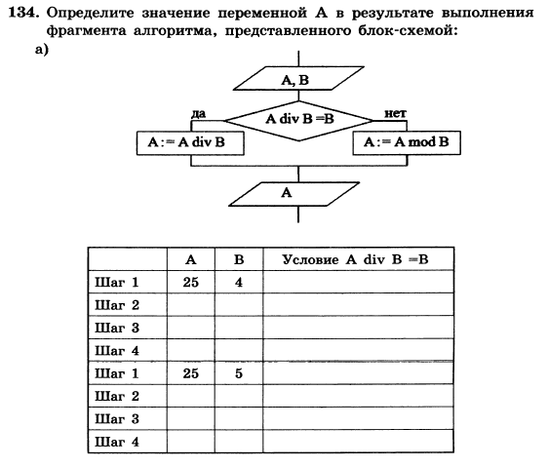
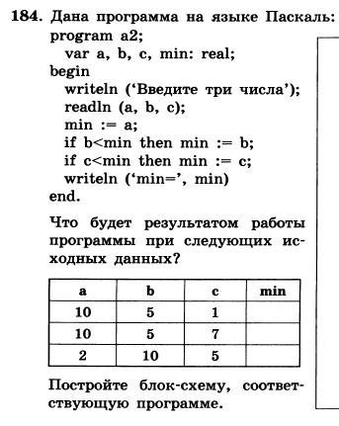
ДОМАШНЯЯ РАБОТА
